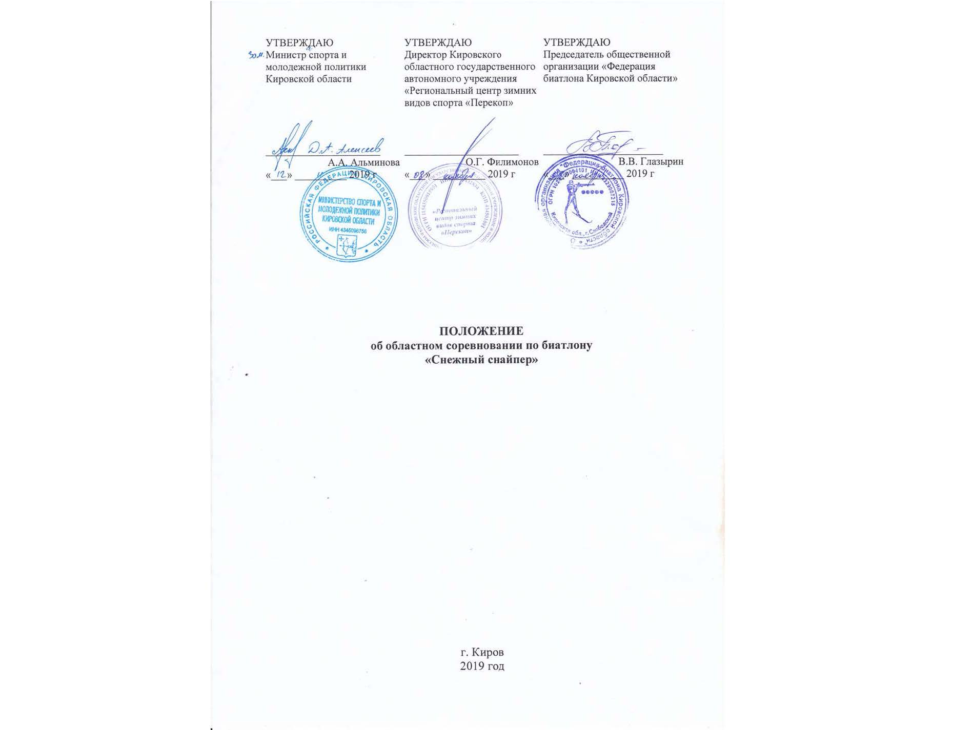
I. ОБЩИЕ ПОЛОЖЕНИЯ

Областное соревнование по биатлону «Снежный снайпер» (далее – Соревнование) проводится в соответствии:
- с календарным планом официальных физкультурных мероприятий
и спортивных мероприятий Кировской области на 2019 год;
- с правилами соревнований по биатлону (далее – Правила) утвержденными Министерством спорта Российской Федерации (далее – Минспорт);
Соревнование проводится с целью популяризации и развития биатлона
в Кировской области.
Задачами Соревнования являются:
- развитие детско-юношеского спорта;
- повышение спортивного мастерства занимающихся биатлоном;
- обмен опытом работы тренеров;
- подготовка спортсменов к всероссийским соревнованиям.
Настоящее Положение является основанием для командирования спортсменов и тренеров на Соревнование.

II. МЕСТО И СРОКИ ПРОВЕДЕНИЯ

Место проведения Соревнования – Кировская область, Кирово-Чепецкий район, Чепецкое сельское поселение, ЛБК «Перекоп».
Сроки проведения – 06-08 декабря 2019 года.

III. ОРГАНИЗАТОРЫ МЕРОПРИЯТИЯ

Общее руководство подготовкой и проведением Соревнования осуществляется министерством спорта и молодежной политики Кировской области, Кировским областным государственным автономным учреждением «Региональный центр зимних видов спорта «Перекоп» (далее – КОГАУ «РЦЗВС «Перекоп»), общественной организацией «Федерация биатлона Кировской области» (далее – ОО «ФБКО»).
Непосредственное проведение Соревнования возлагается на главную судейскую коллегию (далее – ГСК).

Главный судья соревнования | Обухов Игорь Юрьевич – СС1К
Главный секретарь соревнования | Бельтюгова Ольга Николаевна – СС1К

IV. ТРЕБОВАНИЯ К УЧАСТНИКАМ И УСЛОВИЯ ИХ ДОПУСКА

К участию в Соревновании допускаются юноши и девушки 2005-2008 г.р. по заявкам установленного образца (Приложение № 1).
Количество участников от организаций и учреждений не ограничено.

V. ПРОГРАММА СОРЕВНОВАНИЯ

Соревнование проводится в соответствии с правилами проведения соревнований по биатлону, утвержденными приказом Министерства спорта Российской Федерации от 09 января 2017 года № 6 с изменениями, внесенными, приказом Минспорта России от 01 февраля 2019 года № 68.

06 декабря | День приезда  Комиссия по допуску  Неофициальная тренировка  Совещание представителей | 10:00-12:00  12:00-13:00  13:00
07 декабря | Спринт. Оружие пневматическое  юноши 2005-2006 г.р.  юноши 2007-2008 г.р.  девушки 2005-2006 г.р.  девушки 2007-2008 г.р. | 4,5 км (л.л.)  3,6 км (л.л.)  3,6 км (л.л.)  3 км (л.л.)
08 декабря | Эстафета смешанная. Оружие пневматическое  юноши, девушки 2005-2006 г.р.  юноши, девушки 2007-2008 г.р. | 2ж х 3,6 км + 2м х 4,5 км  2ж х 2,4 км + 2м х 3,6 км

VI. УСЛОВИЯ ПОДВЕДЕНИЯ ИТОГОВ

Определение победителей и призеров Соревнования осуществляется
по занятым местам в соответствии с действующими правилами соревнований по биатлону.
Итоговые протоколы Соревнования ГСК предоставляет в КОГАУ «РЦЗВС «Перекоп», ОО «ФБКО» в электронном и в печатном виде в течении
3 дней.

VII. НАГРАЖДЕНИЕ

Участники Соревнования, занявшие 1, 2 и 3 места в каждой дисциплине
в своих возрастных группах, награждаются медалями и грамотами.
Дополнительно могут устанавливаться призы спонсоров и других организаций.

VIII. УCЛОВИЯ ФИНАНСИРОВАНИЯ

КОГАУ «РЦЗВС «Перекоп» за счет бюджетных средств обеспечивает финансирование спортивного Соревнования в соответствии с выделенными лимитами, утвержденным порядком финансирования спортивных мероприятий на 2019 год.
Расходы по командированию (проезд, питание, размещение) обеспечивают командирующие организации.

IX. ОБЕСПЕЧЕНИЕ БЕЗОПАСНОСТИ УЧАСТНИКОВ И ЗРИТЕЛЕЙ

Обеспечение безопасности участников и зрителей осуществляется согласно официальным требованиям правил обеспечения безопасности
при проведении соревнований, утвержденных постановлением Правительства Российской Федерации от 18.04.2014 № 353, а также требованиям правил вида спорта «биатлон».
Соревнования проводятся на объектах спорта, включенных
во Всероссийский реестр объектов спорта в соответствии с Федеральным законом от 04.12.2007 № 329 ФЗ «О физической культуре и спорте
в Российской Федерации», отвечающих требованиям соответствующих нормативных правовых актов, действующих на территории Российской Федерации, по вопросам обеспечения общественного порядка и безопасности участников и зрителей, при наличии актов готовности объекта спорта
к проведению спортивных соревнований, утвержденных в установленном порядке.
Участие в Соревнованиях осуществляется только при наличии договора о страховании несчастных случаев, жизни и здоровья, который представляется
в комиссию по допуску на каждого участника Соревнований.
Оказание скорой медицинской помощи и допуск участников осуществляется в соответствии с приказом Министерства здравоохранения РФ от 01 марта 2016 года № 134н «О Порядке организации оказания медицинской помощи лицам, занимающимся физической культурой и спортом (в том числе при подготовке и проведении физкультурных и спортивных мероприятий), включая порядок медицинского осмотра лиц, желающих пройти спортивную подготовку, заниматься физической культурой и спортом в организациях
и (или) выполнить норматив испытаний (тестов) Всероссийского физкультурно-спортивного комплекса «Готов к труду и обороне» (ГТО)».
Требования настоящего раздела Положения конкретизируются
в регламентах конкретных Соревнований.
Ответственные исполнители:
- руководитель спортивного сооружения;
- главный судья.

X. СТРАХОВАНИЕ УЧАСТНИКОВ

Участие в Соревновании осуществляется только при наличии договора (оригинала) о страховании жизни и здоровья от несчастных случаев, предоставляемого при прохождении комиссии по допуску, на каждого участника Соревнования.

XI. ПОДАЧА ЗАЯВОК НА УЧАСТИЕ

Заявки на участие в Соревновании подаются до 04 декабря 2019 года
по e-mail: fbko43@mail.ru, согласно Приложению № 1.
Предварительная регистрация (заявка на проживание) подается
до 22 ноября 2019 года, по e-mail: perekop2016@mail.ru, контактный телефон 89229705553 – Калинина Оксана Константиновна.
При прохождении комиссии по допуску представители команд предоставляют следующие документы:
- медицинская заявка;
- паспорт (свидетельство о рождении);
- полис страхования от несчастных случаев (оригинал);
- рапорт по мерам безопасности при обращении с оружием.

Приложение № 1

ЗАЯВКА
на участие в ________________________________________________

«____» ____________2019 года ЛБК «Перекоп»
от команды________________________________________________________
Тел. представителя команды____________________
Место проживания на соревнованиях __________________________________

№ п/п | Ф.И. участника | Год рожд. | Спорт. квалификация | Тренер | Виза врача, подпись, печать
1
2
3
4
5
6
7
8
9
10

Допущено к соревнованиям _______________(_________________)
Врач ________________________ (_____________________)
МП

Руководитель организации ___________________ (_____________________)
МП

